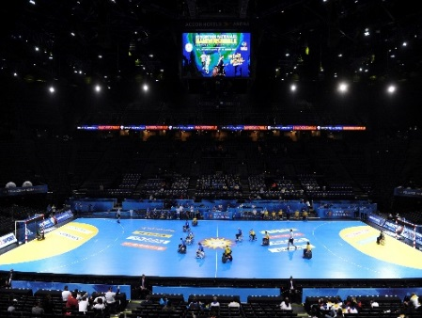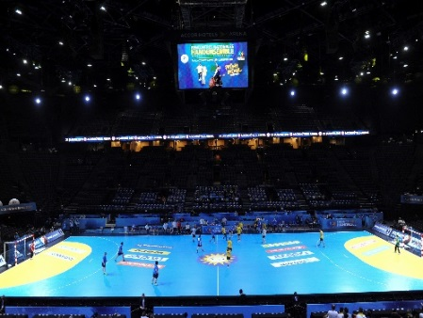

19, 20 Mai 2018

Au Kremlin Bicêtre

# Philosophie des Rencontres Nationales Handensemble

Les Rencontres Nationales Handensemble symbolisent la pratique du handball pour tous dans la mixité. A ce titre, la priorité de la FFHandball est de proposer un maximum de temps de jeu aux pratiquants avec un règlement adapté favorisant la notion de plaisir dans le jeu et l’équité sportive.

Les formules de rencontres sont donc centrées sur le jeu et non sur l’aspect compétitif :

* Pas de classement ;
* Pas de délivrance de titre ;
* Liaison avec l’arbitrage et nécessité d’y associer des arbitres des territoires.

# Dates et programme prévisionnel

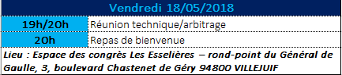

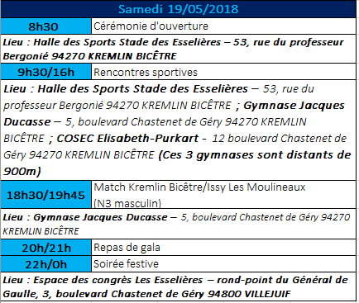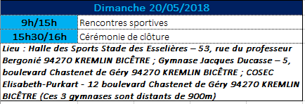

# Informations complémentaires

**Arbitrage :** Il est demandé à chaque territoire de convier, à ces Rencontres Nationales Handensemble, une paire d’arbitres (JA, arbitres traditionnels…) qui officiera sur le week-end. Ces arbitres seront accompagnés par un référent Fédéral Arbitrage Handensemble, il sera ainsi le coordonnateur arbitrage durant les RNH.

**Guide pratique :**Une semaine avant le début des Rencontres, il vous sera envoyé un guide pratique avec toutes les informations utiles ***(horaires des rencontres, repas, lieu de rendez-vous, animations périphériques…).***

**Match N3 masculin [Kremlin Bicêtre/Issy Handball Masculin] :**Le club du Kremlin Bicêtre reçoit pour le compte de la 20ème journée de championnat Issy Handball Masculin. Chaque territoire est invité à encourager le Kremlin Bicêtre dans ce derby en amont de la soirée festive.

* Conditions de participation / Modalités d’inscription

Les Rencontres Nationales Handensemble regroupent 2 types de rencontres : Handadapté ; Handfauteuil.

***Vous trouverez ci-dessous le nombre d’équipes maximum par territoire.***

***Nous comptons sur votre vigilance quant à l’équilibre des équipes (handfauteuil et le handadapté) lors de votre engagement.***

|  |  |  |  |
| --- | --- | --- | --- |
| **Territoire** | **Equipes** | | **Paire d'arbitres** |
|  | **Adaptées** | **Fauteuils** | **Quantité** |
| GRAND EST | 3 | 3 | 3 |
| NOUVELLE AQUITAINE | 3 | 3 | 3 |
| AURA | 3 | 3 | 3 |
| BOURGOGNE FRANCHE COMTE | 2 | 2 | 2 |
| BRETAGNE | 1 | 1 | 1 |
| CENTRE VAL DE LOIRE | 1 | 1 | 1 |
| CORSE | 1 | 1 | 1 |
| PACA | 2 | 2 | 2 |
| HAUTS DE France | 2 | 2 | 2 |
| OCCITANIE | 2 | 2 | 2 |
| NORMANDIE | 1 | 1 | 1 |
| PAYS DE LA LOIRE | 1 | 1 | 1 |
| ILE de France | 2 | 2 | 2 |

# Financements à la charge des territoires

* Transport
* Hébergement
* Repas du vendredi midi et du dimanche soir

Concernant le transport, vous pouvez contacter nos partenaires fédéraux TRANSDEV et RATP.

**TRANSDEV** : Denis SUCHET **-** Tél. : +33 6 80 07 23 79 - [Denis.SUCHET@transdev.com](mailto:Denis.SUCHET@transdev.fr)

**RATP** : Alain PREVOST – Tél. : +33 1 58 78 36 56 – [alain.prevost@ratp.fr](mailto:alain.prevost@ratp.fr)

# Participation fédérale

La FFHandball souhaite faciliter la venue des territoires à ce rassemblement en proposant de prendre en charge certains frais. A savoir :

* ***Prise en charge de la restauration*** *(uniquement pour les personnes inscrites sur la fiche de liaison)*
* Repas du vendredi soir (en fonction des horaires d’arrivée des délégations)
* Repas de la soirée de gala le samedi soir
* Repas du samedi midi et dimanche midi (10€ par personne par jour)
* ***Aide financière forfaitaire par territoire sur la base suivante :***
* Ce calcul prend en compte les nouveaux périmètres des régions en conservant des départs de bus à l’identique des années précédentes.

|  |  |  |  |
| --- | --- | --- | --- |
| **Territoire** | **Paire d'arbitres** | **Participation fédérale** | |
|  | **Quantité** | **Sans paire d'arbitre** | **Avec paire d'arbitre** |
| GRAND EST | 3 | ***2 500 €*** | ***3 100 €*** |
| NOUVELLE AQUITAINE | 3 | ***3 500 €*** | ***4 100 €*** |
| AURA | 3 | ***3 500 €*** | ***4 100 €*** |
| BOURGOGNE FRANCHE COMTE | 2 | ***2 000 €*** | ***2 400 €*** |
| BRETAGNE | 1 | ***1 000 €*** | ***1 200 €*** |
| CENTRE VAL DE LOIRE | 1 | ***500 €*** | ***700 €*** |
| CORSE | 1 | ***1 500 €*** | ***1 700 €*** |
| PACA | 2 | ***3 000 €*** | ***3 400 €*** |
| HAUTS DE France | 2 | ***1 000 €*** | ***1 400 €*** |
| OCCITANIE | 2 | ***3 000 €*** | ***3 400 €*** |
| NORMANDIE | 1 | ***500 €*** | ***700 €*** |
| PAYS DE LA LOIRE | 1 | ***1 000 €*** | ***1 200 €*** |
| ILE DE France | 2 | ***500 €*** | ***900 €*** |

# Hébergement à proximité *(Disposant de chambres PMR)*

* **Campanile Villejuif \*\*\***

Téléphone : 01 46 78 10 11 / @ : <http://www.campanile-villejuif.fr>

* **Campanile Paris Sud – Porte d’Italie \*\*\***

Téléphone : 01 46 70 11 86 / @ : <http://www.campanile-paris-sud-porte-ditalie.fr>

* **Ibis Paris Porte d’Italie \*\*\***

Téléphone : 01 46 63 82 82 / @: <http://www.ibis.com/fr/hotel-0634-ibis-paris-porte-d-italie/index.shtml>

* **La ferme des barmonts\*\*\***

Téléphone : 01 46 78 45 36 / @: <http://www.barmonts.fr>

* **Park&Suites Elégance \*\*\***

Téléphone : 01 42 11 08 09 / @: <http://www.appartcity.com/fr/>

* **Villa Bellagio\*\*\***

Téléphone : 01 45 21 80 73 / @: <http://www.villabellagio.fr/villejuif/index.html>

Nous vous alertons sur le fait que les Rencontres Nationales Handensemble se dérouleront sur le week-end de Pentecôte. De ce fait, réservez au plus vite vos hébergements pour ne pas avoir de surprise d’augmentation de coût et surtout d’assurer de la disponibilité dans les hôtels. Certains hôtels peuvent proposer des tarifs sportifs, n’hésitez pas à les solliciter dans ce sens.

# Retour du dossier d’inscription

Retour **uniquement par les territoires** de la fiche de liaison à la FFHandball pour **le mardi 03 avril 2018** à l’adresse suivante : [handensemble@ffhandball.net](mailto:handensemble@ffhandball.net) *(Toute inscription provenant de structures isolées ne pourra être acceptée).* Pour toute information complémentaire, n’hésitez pas à nous contacter à cette adresse.